Муниципальное дошкольное образовательное учреждение
«Детский сад № 15 «Калинка» общеразвивающего вида
г. Новодвинска, Архангельской области

Непосредственно образовательная деятельность
в подготовительной к школе группе.
Образовательная область «Коммуникация».

«Путешествие в Сказкоград»

Баталова Евгения Иосифовна,
старший воспитатель

2013 г.

Задачи:
1. Упражнять детей в использовании карт В.Проппа при выделении функций структуры сказки, соответствующей действию, изображенному на иллюстрации; соотношения содержания сказки определенной схеме.
2. Активизировать связную речь и обогащать словарь детей.
3. Развивать интерес, внимание, восприятие, фантазию, творческое воображение.
4. Обеспечить сенсорное развитие дошкольников путем использования различных анализаторов: тактильных, зрительных.
5. Способствовать развитию личностных качеств: инициативность, самостоятельность, стремление оказать помощь.

Интеграция образовательных областей: «Познание», «Социализация», «Чтение художественной литературы».
Виды детской деятельности: коммуникативная, игровая, двигательная, чтение.
Оборудование:
1. План-карта путешествия «Королевский наказ».
2. «Камень с описанием 3-х дорог.
3. Три дороги – колючая, гладкая, «кочки».
4. Схема прочитанной русской народной сказки «Арысь-поле».
5. 5 наборов карт В.Проппа (по 1 набору на двоих человек).
6. Иллюстрация к сказке «Конек-горбунок».
7. Коробочки с запахом цветов (духи), леса (хвойные иголки).
8. Маркеры для рисования леса.
9. Цветы на «липучках».
10. Свиток, на котором написан «Указ Короля».
11. Портрет принцессы.
12. Шкатулка, в которой находится схема средней части сказки; карточки-помощники.
13. Коробочка для ощупывания предметов: лес – веточка сосны, переливание воды.
14. Ларец с секретами.
15. Награды – шишки, ягода, орден.

Ход занятия.
Дети входят в группу. Перед ними расположен «камень».
Воспитатель:
- Ребята, посмотрите, что это перед нами? (Ответы детей) Я прочитаю, что написано на камне:
«Направо пойдешь – по легкой ровной дороге пройдешь. Налево повернешь – по кочкам прыгать будешь и небольшой силой волшебной обладать станешь. Прямо пойдешь – по острым, колючим камням пройдешь, но силой обладать огромной будешь».
- Каждая из этих дорог приведет нас в сказку. Все эти дороги волшебные и наделяют идущего по ним силой.
- Хорошо подумайте, какую дорогу вам необходимо выбрать. (Воспитатель для себя отмечает, кто из детей какую дорогу выбрал).
(Дети по очереди идут по выбранной дороге).
- Вот мы и пришли в сказку.
Рассказ воспитателя:
- «В некотором царстве, в некотором государстве жили-были красавица принцесса, храбрый рыцарь и страшное чудовище. Принцесса, как и полагается, жила в башне, рыцарь – в замке, а чудовище – в болоте. А еще в царстве-государстве жил бедный пастух, который очень любил принцессу, но не мог и мечтать о том, что когда-нибудь она станет его женой. Каждый год король, отец принцессы, устраивал смотр женихов для своей дочери. Он собирал всех претендентов, давал им задания, а те старались их выполнить. Но, то ли задания были слишком сложными, то ли женихи были глупыми, только никто из них мужем принцессы так и не стал: кого-то за неправильные ответы заточили в подвал замка, кого-то рыцарь победил на турнире, а кого-то забирало в плен чудовище.
И вот настал день, когда во всем государстве ни одного жениха не осталось. Только один пастух был еще на свободе. И решил он попытать счастья».
Воспитатель:
- Скажите, ребята, хотите ли вы, чтобы пастух взял принцессу в жены? (Ответы детей)
- Тогда давайте поможем ему выполнить все задания короля, преодолеть все препятствия, пройти все испытания.
- Для того, чтобы добраться до государства этого короля, нам необходима карта, которую он вручает каждому претенденту-жениху.
( На стене расположена карта – «Королевский наказ»)
- Первое испытание мы уже прошли, выбрав самую трудную дорогу, которая дала нам много волшебной силы. Идем дальше.
- На пути – болото. Как вы думаете, кто живет здесь? (Ответы детей) В болоте живет чудовище. Какое оно? (Ответы детей)
- Чудовище бывает злым, а бывает и добрым. Как вы думаете, когда оно бывает таким? (Ответы детей)
- Чудовище очень любит слушать сказки и выкладывать их сюжет схемой. Такое задание оно давало и всем женихам, но они не справлялись с такими заданиями.
- Давайте и мы попробуем справиться с этим заданием. Если мы его выполним, Чудовище пропустит нас дальше.
Чтение русской народной сказки «Арысь-поле»
Дети в группах по 2 человека выкладывают содержание сказки
при помощи карт Проппа.

Схема к русской народной сказке «Арысь-поле»

Воспитатель:
- Сравним наши схемы со схемой, которая получилась у Чудовища. (Проверка правильности выполнения задания).
- Молодцы, справились с заданием. Чудовище подобрело и пропускает нас дальше. Дает нам пропуск – «ягоды», которые в дальнейшем нам пригодятся.
- Итак, идем дальше по карте. Обратите внимание, на карте перед замком рыцаря – какой-то пробел. Как вы думаете, что же здесь должно быть?
Воспитатель раздает детям «коробочки с запахом леса» (хвойные иголочки).
Воспитатель:
- Что вам напоминает этот запах? (Ответы детей).
- Дорисуем лес на карте. (Дети схематично дорисовывают лес).
- Каким может быть лес? (Ответы детей)
Физкультминутка
Воспитатель:
- Надо пройти этот лес. В лесу есть тропинка. Вот по ней мы и пойдем, только очень осторожно, никуда не сворачивая.
(По команде дети преодолевают воображаемые препятствия. Выстраиваются друг за другом и идут по воображаемой тропинке).
1. Спокойно идем по тропинке. Вокруг нас деревья, кустарники. На тропинке впереди – большие лужи. Одна, вторая, третья.
2. Снова спокойно идем по тропинке. Перед нами – ручей. Через него перекинут мостик с перилами. Переходим ручей по мостику, держась за перила.
3. Спокойно идем по тропинке. Тропинка ведет через болото. Появились кочки – 1, 2, 3, 4. Перешли через болото.
4. Снова идем спокойно. Теперь перед нами – овраг. Через него брошено бревно. Переходим через овраг по бревну. Идем осторожно, сохраняя равновесие! Ух, наконец-то, перешли!
5. Ой! наступили на что-то колючее! Да это же ежик!
6. Идем спокойно по тропинке. Хорош вокруг! Вот и пришли. Молодцы!
- Мы в замке у рыцаря. В замке есть картинная галерея. Рыцарь очень любит картины, особенно сказочные. Он устраивает «Сказочный турнир».
- Рыцарь приготовил для нас свою самую любимую картину. Но он не знает, какой сказке она принадлежит и что обозначает.
- Если мы справимся с этим заданием, он нас пропустит дальше к государству Короля.
(На стене расположена иллюстрация к сказке «Конек-горбунок»)
Воспитатель задает детям вопросы:
- К какой сказке эта иллюстрация?
- Какое действие изображено на данной иллюстрации?
- Какие карточки-функции подходят к данной иллюстрации?
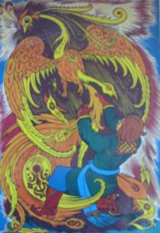
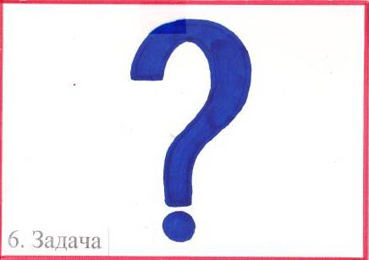
- Объясните, почему выбрали данные функции.

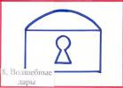


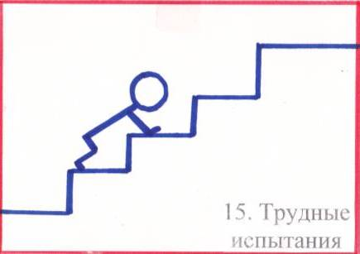

Воспитатель:
- Вот и еще одно испытание пройдено. Рыцарь награждает нас орденом, а это и есть наш пропуск дальше.
- По карте идем дальше. Опять перед нами какой-то пустырь. Надо его заполнить. Что же это может быть?
Детям выдаются «коробочки с запахом цветов» (ватки пропитанные духами). После того, как дети выяснили, что это могут быть цветы, прикрепляют их к карте.
Воспитатель:
- Мы на цветочной поляне. В цветочке кто-то спрятался. Кто это может быть? (Ответы детей). Правильно, это Дюймовочка. У нее какое-то послание. От кого же оно, прочитаем.
- Послание от Лешего. Он живет в маленьком лесочке перед замком и охраняет его.
Послание: «Если вы защитите мое доброе имя – Леший, то я вас без всяких препятствий пропущу к замку Короля».
Воспитатель:
- Давайте найдем в Лешем хорошие качества. (Ответы детей: лес сторожит; знает много интересного о лесе и о животных; может рассказать сказку и др.)
- Леший дает нам шишку-пропуск к замку Короля.
Воспитатель:
- Итак, все испытания на Королевском маршруте пройдены. Мы с вами подошли к воротам королевского замка. А в высокой башне сидит принцесса и ждет жениха, своего пастуха.
- Но что это? На стене висит «Указ Короля».
«Указ Короля»
«Внимание! Внимание! Внимание! Всем! Всем! Всем!
С моей Королевской сказочной библиотекой произошло несчастье: туда повадились крысы и погрызли все книги. Но, к счастью, все сказки мы восстановили, кроме одной, незнакомой нам. Тот, кто восстановит сказку, получит в жены мою дочь – принцессу. Король».
Воспитатель:
- Ребята, мы здесь для того, чтобы помочь пастуху. Готовы ли вы справиться с этим испытанием, чтобы пастух мог взять принцессу в жены? (Ответы детей).
- Перед вами оставшаяся часть сказки и ее схема. Послушайте, что осталось от сказки:
«…И отправился Кнопик в соседнее царство, цветочное государство, чтобы встретиться с доброй Феей и попросить у нее помощи, совета. Долго ли коротко ли он был в пути, но вот он пришел на красивую цветочную поляну. Здесь было столько прекрасных цветов, что гномик Кнопик даже растерялся: в каком же из этих цветков живет Фея? Но вдруг самый красивый цветок раскрылся, и появилась Фея. Она спросила у гномика:
- Кнопик, как ты здесь оказался, что случилось? Ты такой грустный.
И гномик рассказал Фее, что случилось в его царстве-государстве.
- Я знаю, чьи это проделки. Это натворила злая колдунья Засыпаха. Победить ее нелегко, но можно. А найти ее нетрудно: там, где она пролетала, все засыпает.
- Но как я ее найду? – спросил гномик.
- Возьми с собой двух волшебных помощников из моей шкатулки и двух друзей, которые тебе помогут, - ответила Фея.
Взял Кнопик с собой друзей и волшебных помощников, чтобы они помогли ему справиться со злой колдуньей, и отправился в дорогу».
Воспитатель:
- Посмотрите на схему сказки.
- Какие карточки-функции соответствуют прочитанному фрагменту сказки?
- Отделим их от остальных карточек. (Выделяют знаком «Звездочка»)
Воспитатель задает детям вопросы:
- Кто главный герой сказки и как его зовут?
- Какой у него характер?
- Где он мог жить?
- Что он любит делать? Чем заниматься? Какую помощь оказывает? Какой волшебной силой может обладать?
- Кто ему навредил? Как? Почему?
Воспитатель:
- Основные вопросы мы выяснили, а теперь давайте выберем помощников и друзей для гномика и начнем восстанавливать сказку.
Дети наугад вытаскивают по 2 картинки из шкатулки.
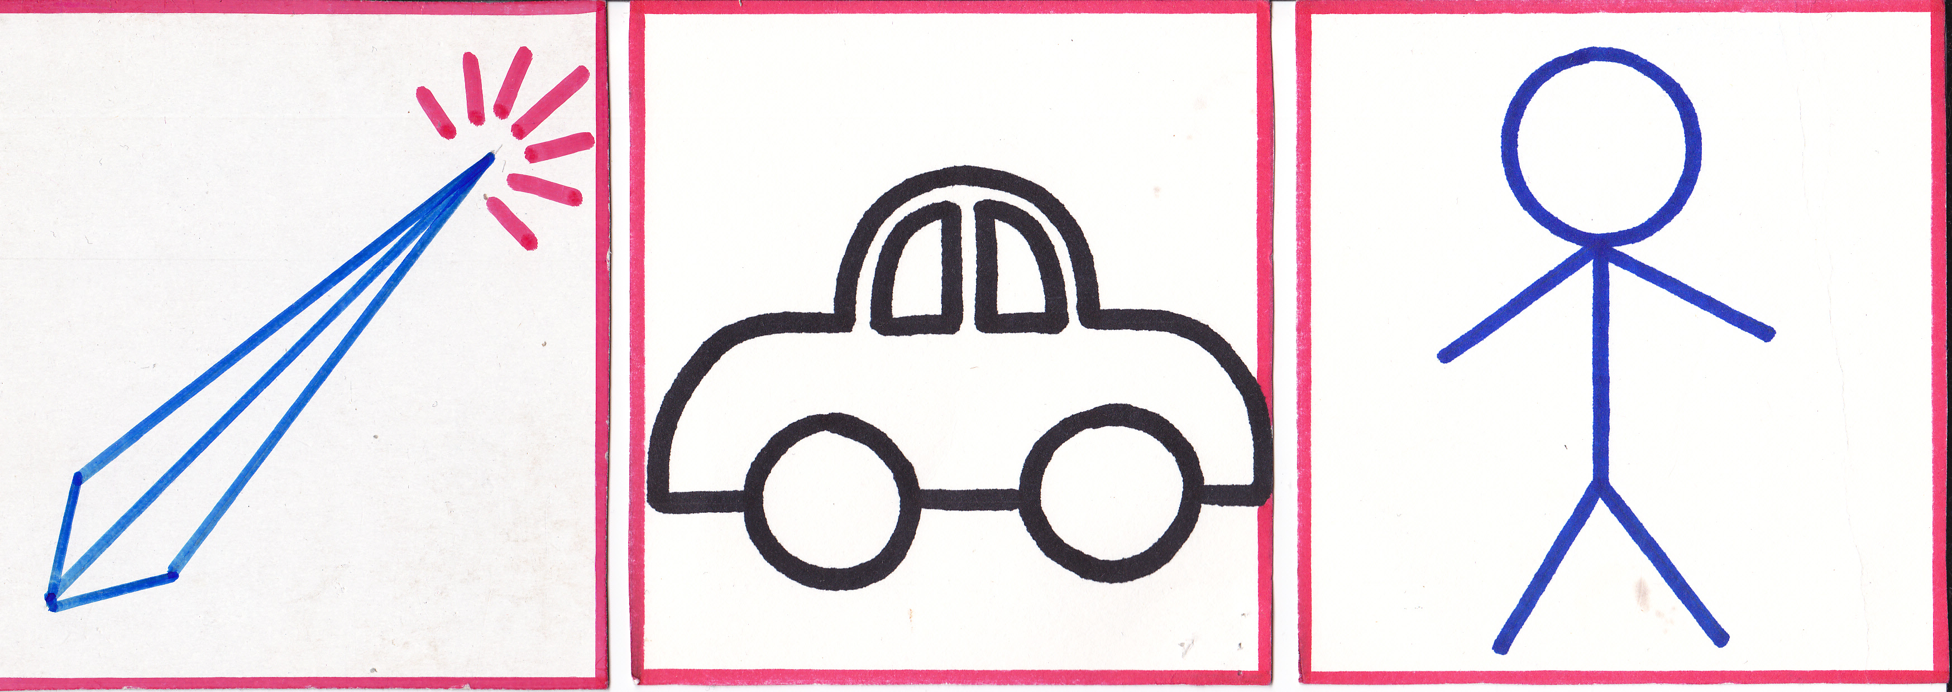
Карточка – «Живые существа». Друзья.
Карточка – «Волшебные дары». Помощники.
Карточка – «Средства передвижения».

Карточки для выбора друзей («Живые существа»)

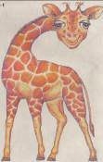
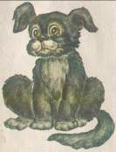
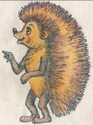

Карточки для выбора помощников («Волшебных даров»)


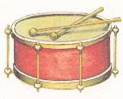

Карточки для выбора средства передвижения («Средства передвижения»)

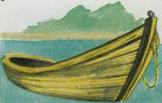
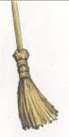

Коробочка для ощупывания. В ней находятся предметы, ощупывая которые дети догадываются, что это может быть лес (мох, веточка сосны, листья и др.)
После выбора помощников дети приступают к сочинению начала и конца сказки в соответствии со схемой (при помощи воспитателя).
Воспитатель:
- Вот такая сказка у нас получилась.
- Как вы думаете, понравилась ли сказка Королю? Помогли ли мы пастуху?
- Но что это? (Появляется резной ларец). Давайте посмотрим, что в нем находится.
- В ларце находятся подарки от принцессы. Она благодарит вас за помощь и счастливый конец сказки и дарит вам ларец с секретами. Они придадут вам еще больше волшебной силы.
- Теперь у нашей сказки счастливый конец, и пастух сможет жениться на принцессе.
- Вот и подошло к концу наше сказочное путешествие. Понравилось ли оно вам?
- Возвращаемся в детский сад.

